**Asignatura**: Matemática **Curso**: 5° Año Básico **Fecha:** Semana del 8 al 12 de junio, 2020

**Clase**: **11**

|  |
| --- |
| **Introducción:**  Estimadas estudiantes:  Con el desarrollo de esta actividad lograrás aplicar diversas estrategias para multiplicar, determinando la estrategia que consideres más adecuadas.  Además, te recuerdo que no es necesario imprimir la guía puedes responder en tu cuaderno.  Dispondrás de un solucionario, el cual debes utilizar para comparar tus respuestas cuando finalices el desarrollo de tus ejercicios.  Esta autoevaluación es sin nota. |

|  |
| --- |
| **Objetivo de Aprendizaje:**  Aplicar estrategias de cálculo mental para la multiplicación:  ›anexar ceros cuando se multiplica por un múltiplo de 10.  ›doblar y dividir por 2 en forma repetida.  ›usando las propiedades conmutativa, asociativa y distributiva.  ›Resolución de problemas de multiplicación rutinarios y no rutinarios. |

|  |
| --- |
| **Contenido**:  Multiplicar por múltiplos de 10.  Doblar y dividir en 2.  Propiedades de la multiplicación.  Problemas de multiplicaciones. |

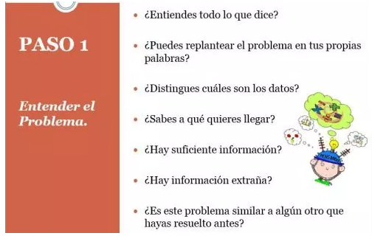

|  |
| --- |
| **Por lo tanto:**  ›Leo bien el enunciado y la pregunta, subrayo los datos y la pregunta.  ›Organizo los datos y pienso en la operación que me lleva a la respuesta.  ›Realizo las operaciones.  ›Calculo el resultado, escribo la solución y compruebo**.** |

|  |
| --- |
| Recuerda que para multiplicar por 10,100,1.000: todo número multiplicado por diez en el mismo número y agregar un cero o más a la derecha de este y así obtendrás el producto. |

|  |
| --- |
| Los números que intervienen en la multiplicación reciben el nombre de **factores** y el resultado se denomina **producto.**  **Por ejemplo** 5•2 = 10 ,cinco multiplicado por dos es igual diez,es la operación que señala que hay que sumar 2 veces el número 5.  (5+5 = 10 es igual a 5 •2 =10) |

**Observa que hay problemas con una solución y otros con más de una solución:**

“Andrea compró 10 cajas con 15 lápices”.¿Cuántos lápices compró en total?

**10 •15 = 150** lápices

“Encuentra dos números que multiplicados den 4.800”

**2 •2400 48 •100 6 •800**

Para facilitar una multiplicación puedes descompones uno de los factores:

9 • 65 = 9 • (60 + 5 )

9• 60 + 9 • 5

540 + 45

**585**

**Para recordar ,usar mitades y dobles**

